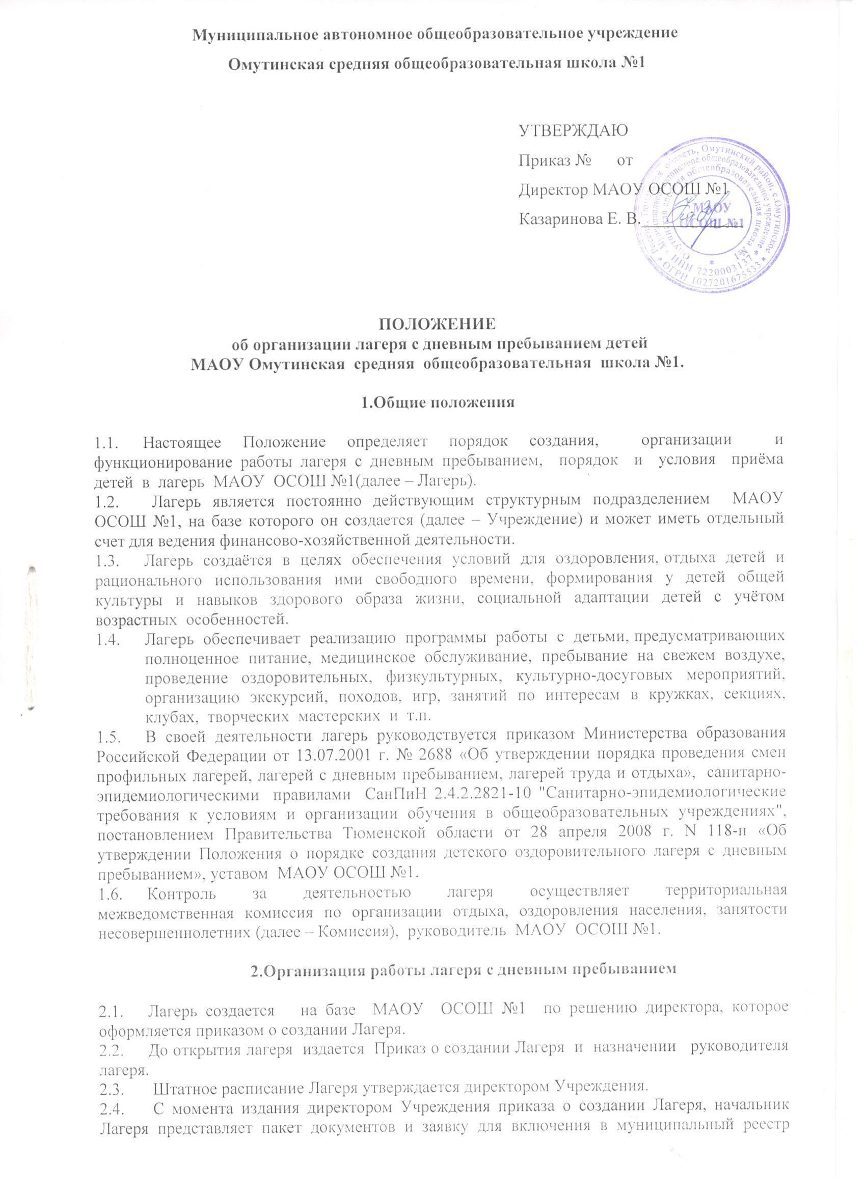
организаций, оказывающих услуги по отдыху и оздоровлению в Тюменской области, в территориальную межведомственную комиссию по организации отдыха, оздоровления населения, занятости несовершеннолетних.
2.5. Приемка Лагеря осуществляется Комиссией с участием представителей территориальных органов Роспотребнадзора и государственного пожарного надзора, с последующим оформлением акта приёмки в сроки, предусмотренные действующим законодательством в соответствии с СанПиН 2.4.2.2821-10 "Санитарно-эпидемиологические требования к условиям и организации обучения в общеобразовательных учреждениях", постановлением Правительства Российской Федерации от 23.11.2009 г. № 944 «Об утверждении перечня видов деятельности в сфере здравоохранения, сфере образования и социальной сфере, осуществляемых юридическими лицами и индивидуальными предпринимателями, в отношении которых плановые проверки проводятся с установленной периодичностью», приказами территориальных контрольно-надзорных органов.
2.6.Открытие Лагеря допускается только при наличии действующего санитарно-эпидемиологического заключения.
2.7.Продолжительность смены в Лагере определяется длительностью каникул и составляет в период весенних, осенних, зимних каникул – не менее 7 календарных дней, в период летних каникул – не менее 21 календарного дня (включая общевыходные и праздничные дни).
2.8.Лагерь организуется для детей в возрасте от 6 до 16 лет. В смены профильного лагеря, лагеря труда и отдыха, с дневным пребыванием (по согласованию с руководством учреждения (организации), на базе которого проводится смена лагеря), принимаются обучающиеся и воспитанники до 18 лет включительно, если это предусмотрено программой содержания деятельности смены лагеря. Комплектование Лагеря осуществляется начальником Лагеря самостоятельно, с учетом требований действующего законодательства.
2.9. Для зачисления в Лагерь, родители (законные представители) ребенка подают соответствующее письменное заявление на имя директора МАОУ ОСОШ №1.
2.10. На основании поступивших заявлений формируются списки детей, зачисленных в Лагерь.
2.11. При зачислении детей в Лагерь, заключается договор между родителями (законными представителями) и Лагерем, в лице директора МАОУ ОСОШ №1, который определяет основные требования к организации пребывания ребенка в Лагере, режиму дня, программному обеспечению смены, порядку внесения родительской платы за проведение экскурсионных и культурно-массовых мероприятий.
2.12. Режим дня в Лагере определяется начальником Лагеря самостоятельно в соответствии с требованиями СанПиН 2.4.2.2821-10 "Санитарно-эпидемиологические требования к условиям и организации обучения в общеобразовательных учреждениях" и утверждается приказом директора МАОУ ОСОШ №1.
Режим работы лагеря:
8.30 – 8.45 – планерка воспитателей
8.45 – 9.00 – приём детей
9.00 – 9.15 – зарядка
9.15 – 9.30 – утренняя линейка, поднятие флага, пятиминутка здоровья
9.30 – 10.00 – завтрак
10.00 – 12.00 – работа по плану отрядов, общественно-полезный труд, работа кружков и секций
12.00 – 13.00 – спортивные игры, оздоровительные процедуры, закаливание
13.00 – 14.00 – обед
14.00 – 15.00 – тихий час
15.00 – 15.15 – полдник
15.15 – 15.45 – Занятия в кружках, занятия по интересам.
  - – 16.00 - подведение итогов дня, спуск флага, уход домой.

2.13. Предоставление детям услуг в Лагере осуществляется в соответствии со стандартом услуг, предоставляемых детскими оздоровительными организациями различных типов, расположенными на территории Тюменской области.
2.14. При комплектовании лагеря первоочередным правом пользуются обучающиеся и воспитанники из категории детей, находящихся в трудной жизненной ситуации.
2.15. Помещение, сооружение и инвентарь, необходимый для функционирования лагеря с дневным пребыванием, передаются руководителю лагеря во временное пользование в период работы лагеря администрацией МАОУ ОСОШ №1.
2.16. Пребывание ребёнка в лагере прекращается до окончания установленного договором периода пребывания по письменному заявлению родителей (законных представителей) либо по медицинским показаниям (в этом случае решение принимается руководителем лагеря на основании заключения медицинского работника лагеря) либо в иных случаях, предусмотренных договором между Учреждением и родителями (законными представителями) ребёнка.

- Кадровое обеспечение работы лагеря
с дневным пребыванием детей

3.1.Начальник Лагеря назначается приказом директора Учреждения.
3.2. Начальник лагеря:
- обеспечивает общее руководство деятельностью лагеря;
- разрабатывает и утверждает должностные обязанности работников лагеря и направляет на утверждение директору МАОУ ОСОШ №1;
- в день приема на работу знакомит работников с их условиями труда, проводит (с регистрацией в специальном журнале) инструктаж работников лагеря по технике безопасности, профилактике травматизма и предупреждению несчастных случаев с детьми;
- издает приказы и распоряжения по лагерю, которые регистрируются в специальном журнале;
- утверждает график выхода на работу персонала;
- осуществляет контроль за созданием безопасных условий для проведения образовательной и оздоровительной работы, занятости детей, их досуговой деятельности, обеспечивает организацию питания детей;
- обеспечивает контроль за качеством реализуемых программ деятельности лагеря, соответствием форм, методов и средств работы с детьми их возрасту, интересам и потребностям;
- согласует штатное расписание;
3.3.Штатное расписание персонала лагеря утверждается директором МАОУ ОСОШ №1.
3.4.Лагерь должен располагать необходимым количеством специалистов, воспитателей, вожатых в соответствии со штатным расписанием.
3.5.Каждый специалист перед приемом на работу в Лагере, должен пройти медицинское освидетельствование и иметь медицинскую книжку.
3.6.Педагогическая деятельность на смене осуществляется лицами, имеющими высшее или среднее профессиональное образование, отвечающее требованиям квалификационных характеристик, определенных для соответствующих должностей педагогических работников.
3.7.Вожатые допускаются к работе в Лагере только при условии прохождения обучения и аттестации в «Областной школе вожатых» или ее филиалах.
3.8.Работники пищеблока (школьных столовых) допускаются к работе только после прохождения гигиенического обучения, организуемого территориальными органами Роспотребнадзора.
3.9.Для работников Лагеря устанавливается пятидневная рабочая неделя с двумя выходными днями.

- Организация питания детей в лагере с дневным пребыванием

  - Питание детей организуется, в соответствии с санитарно-эпидемиологическими требованиями, в столовой Учреждения, или, по согласованию с территориальными органами Роспотребнадзора, в ближайших объектах общественного питания.
  - При организации пребывания детей в Лагере в первой половине дня – предоставляется двухразовое питание, при пребывании детей в Лагере полный рабочий день – предоставляется трехразовое питание.
  - Питание детей организуется в соответствии с согласованным территориальными органами Роспотребнадзора 10-ти дневным меню.
  - Ежедневный контроль за качеством поступающих продуктов, сроком их реализации, условиями хранения, отбором и хранением суточных проб осуществляет медицинский работник или лицо его замещающее, прошедшее курс гигиенического обучения.

- Финансирование работы лагеря с дневным пребыванием

5.1. Финансирование организации работы Лагеря осуществляется за счет средств федерального, областного, муниципального бюджетов, собственных средств Учреждения, родительских средств и других источников, не запрещенных законодательством.
  - Перед открытием Лагеря составляется калькуляция стоимости путевки и утверждается директором МАОУ ОСОШ №1 и согласуется начальником Лагеря.
5.3. Начальник Лагеря следит за правильным и целевым использованием денежных средств, поступивших на расчетный счет Лагеря.

- Заключительные положения

6.1. Руководитель и персонал Лагеря, в соответствии с действующим законодательством, несут ответственность:
- за создание безопасных условий пребывания детей в Лагере;
- за качество реализуемых программ работы с детьми;
- за неисполнение и ненадлежащее исполнение возложенных на них должностных обязанностей.
- Руководитель Лагеря обязан немедленно информировать территориальные органы Роспотребнадзора о случаях возникновения групповых инфекционных заболеваний, об аварийных ситуациях в работе систем водоснабжения, канализации, технологического и холодильного оборудования.

